MUNUS 2, vsebinsko področje kurikul

2011

Primorska regija

**Delavnica o učnih situacijah in aktivnih delovnih metodah**



Vsebina v tem izročku je povzetek strokovnega gradiva za cikel delavnic, ki sta ga pripravili dr. Fani Nolimal in mag. Sonja Sentočnik za moderatorje v projektu MUNUS2. Delavnice so potekale jeseni 2010 v okviru usposabljanj vsebinskega področja kurikul.

Moderatorji:

Tanja Janežič

Bojan Kovačič

Drago Rodman

1. **KAJ JE ZNANJE, KAKO GLEDAM NA POUČEVANJE IN KAKO NA UČENJE?**

Navodilo: *Ob vsaki trditvi, s katero soglašate, obkrožite črko v oklepaju. Pri trditvah, s katerimi ne soglašate, ne označite nič.*

Znanje se iz preteklih generacij prenaša na nove. (B)

Znanje učenec sam oblikuje in gradi v procesu iskanja smisla – znanje torej "živi" v glavah ljudi. (A)

Znanje je to, kar vemo.(B)

Znanje obstaja v vedno novi aktivnosti spoznavanja.(A)

Znanje se gradi preko produktivnega dialoga, v katerem se razrešujejo konflikti med različnimi pogledi. (A)

Učitelj kot posedovalec znanja le tega posreduje učencem. (B)

Učiteljeva odgovornost je učencem prenesti strokovno neoporečne vsebine. (B)

Učitelj mora svojo pozornost preusmeriti od tega, kar dela sam, na to, kar pod njegovim vodstvom delajo učenci in kar se dogaja v njihovih glavah. (A)

Učitelj mora delati po skrbno vnaprej izdelanem "scenariju".(B)

Učitelj se mora znati prilagoditi vsakokratni situaciji, odgovorom in vprašanjem učencev, pri čemer naj ne izgubi izpred oči glavnih ciljev pouka. (A)

Učenci s svojim nepopolnim znanjem, vprašanji in naivnimi idejami ogrožajo sebe in druge pri doseganju sistematičnega znanja. (B)

Napake so "okno" v svet učenčevega razmišljanja in oporna točka za nadaljnje vodenje pouka. (A)

Ocene so potrebne, sicer se učenci ne bi učili. (B)

Motivacija za učenje pogosto ni dana vnaprej, ampak se gradi v učnem procesu, v katerem učenci rešujejo smiselne probleme. (A)

Učenci morajo biti aktivni (se gibljejo, merijo, izvajajo poskuse, igrajo vloge), na koncu pa učitelj naredi miselne sklepe. (B)

Učitelj naj učence miselno aktivira in ustvarja pogoje za to, da pridejo do samostojnih miselnih sklepov. (A)

Povzemite svoja stališča o znanju, poučevanju in učenju s

spodnjimi vprašanji.

*S koliko trditvami ste soglašali? ___*

*Koliko je med njimi tistih z oznako A in koliko tistih z oznako B?*

*Soglašal (a) sem se s/z ___ trditvami, ki imajo oznako A, in s/z ____ trditvami, ki imajo oznako B.*

*Ali je med trditvami, s katerimi ste soglašali, več tistih z oznako A ali več tistih z oznako B?*

*Na naslednji strani preverite, kam se glede na svoje razumevanje pojma »znanje« umeščate.*

*Razmislite o tem, kaj bi lahko pri svojem delu spremenili, s čim se lahko pohvalite.*

_____________________________________________________________________

_____________________________________________________________________

_____________________________________________________________________

_____________________________________________________________________

**Pretežno A**

Vaš pogled je konstruktivističen, temelji na vašem prepričanju, da znanje in realnost nimata objektivne oz. absolutne vrednosti, nemogoče ju je racionalno opredeliti. Posameznik realnost interpretira in znanje izgrajuje na osnovi svojega predznanja, izkušenj in v interakcijah s svojim okoljem. Namesto razmišljanja o resnicah, ki naj bi zrcalile realnost, je potrebno učence usmerjati v razmislek o veljavnosti lastnih pojmovanj in v iskanje dokazov, ali so v danem kontekstu, v katerem so nastala, ustrezna (Von Glasersfeld, 1995). Na osnovi prepričanja, da znanja ne moremo preprosto ‚predati‘ drugim oz. ga od drugih sprejemati, ampak ga je treba ‚skovati‘ z lastno miselno aktivnostjo ob izpopolnjevanju in spreminjanju obstoječih idej o svetu, v procesu produktivne interakcije in v dialogu s soljudmi, poučevanje poteka tako, da učitelji pripravljajo pogoje za učinkovito učenje - na začetku učnega procesa izvabi ideje in izkušnje učencev in nato oblikuje učne situacije, ki pomagajo učencem osmisliti predznanje in ga po potrebi prestrukturirati v dialogu in v soočanju z različnimi (konfliktnimi) perspektivami, s pomočjo samostojnega razmišljanja, uporabe znanja v življenjskih situacijah, samopreverjanja, oblikovanja lastnih spoznanj in refleksije o pomenu tega, kar so spoznali (konstruktivistični model).

**Pretežno B**

Vaš pogled je objektivističen, verjamete, da obstaja znanje neodvisno od nas, torej tudi od učenca, in da se med poukom postopno prenaša nanj. Izvor znanja je v človeški kulturi oz. civilizaciji. Učiteljeva naloga je, da učencem posreduje dokončno izoblikovana znanja (učne vsebine) in jim z uporabo različnih metod pomaga, da jih razumejo in jih znajo uporabljati. Kot strokovnjak vodi komunikacijo v razredu in določa tempo poteka učne ure, ki jo načrtuje na osnovi "logike snovi". Pri načrtovanju razmišlja, kako bo snov dobro razložil z namenom, da bodo učenci znali usvojeno znanje uporabiti za reševanje problemov z predvidenimi rešitvami. Poučevanje poteka pretežno z metodo daljše monološke razlage oz.predavanja, učitelj vključuje dialog v obliki verige kratkih, zaprtih vprašanj, na katere pričakuje vnaprej predvidene odgovore (behaviorističen model). Pomen, ki ga učenci oblikujejo skozi miselni napor je neodvisen od njihovega osebnega doživljanja, saj gre za razumevanje realnosti oz. za njeno zrcaljenje v posameznikovem mišljenju, ki jo naj bi vsi dojemali enako (Jonassen, 1991). Poučevanje s prenašanjem gotovih resnic je zato najbolj primerno, praktično delo je namenjeno urjenju.

1. **KAKO POJMUJEM UČNO SITUACIJO IN KATERE AKTIVNE METODE UPORABLJAM?**

|  |  |
| --- | --- |
| Kaj vem  Zelo dobro  Zelo slabo | Učno situacijo pojmujem kot …  Učinkovito učenje pojmujem kot ...  Pri pouku uporabljam te aktivne metode poučevanja/učenja:  Kako dobro obvladate teme današnje delavnice? Na premici označite točko, kamor se umeščate.  Interpretirajte svoj položaj na zgornji premici.  Tja sodim, ker… |
| Kaj želim izvedeti | Kakšna so vaša pričakovanja? |
| Kaj sem se naučil | Kaj ste se naučili? |

**ZAČETNI MISELNI VZOREC**

abstraktno

konkretno

TEORETIČNI SISTEMI

MODELI

* BEHAVIORIZEM
* KONSTRUKTIVIZEM
* SOCIALNI KONSTRUKTIVIZEM

UČNE STRATEGIJE

* KLASIČNI POUK
* **PROJEKTNI POUK**
* PROBLEMSKI POUK
* **SODELOVALNO UČENJE**
* DIDAKTIČNA STRATEGIJA KOT SKUPEK LASTNIH NAČRTOVANIH METOD

**TEORETIČNI SISTEMI – MODELI**

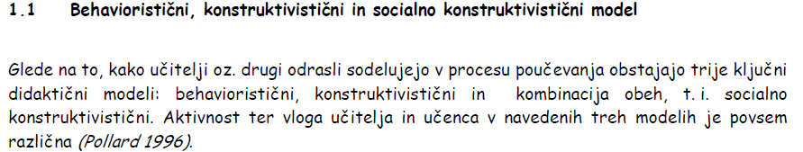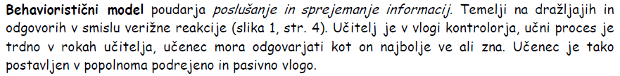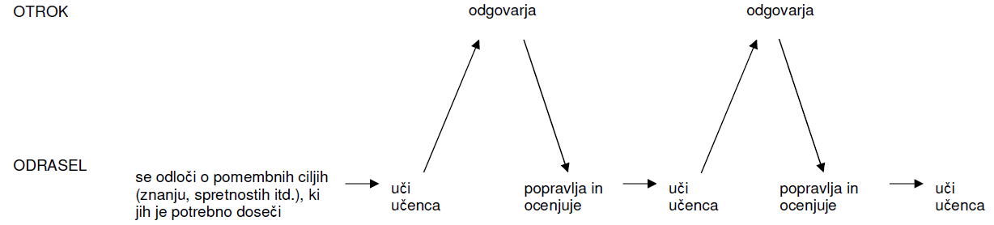



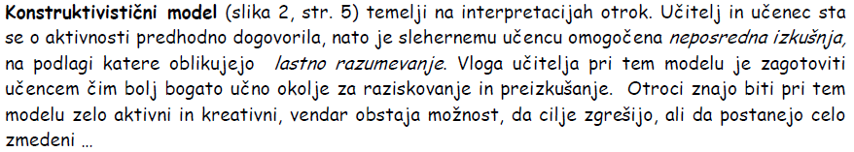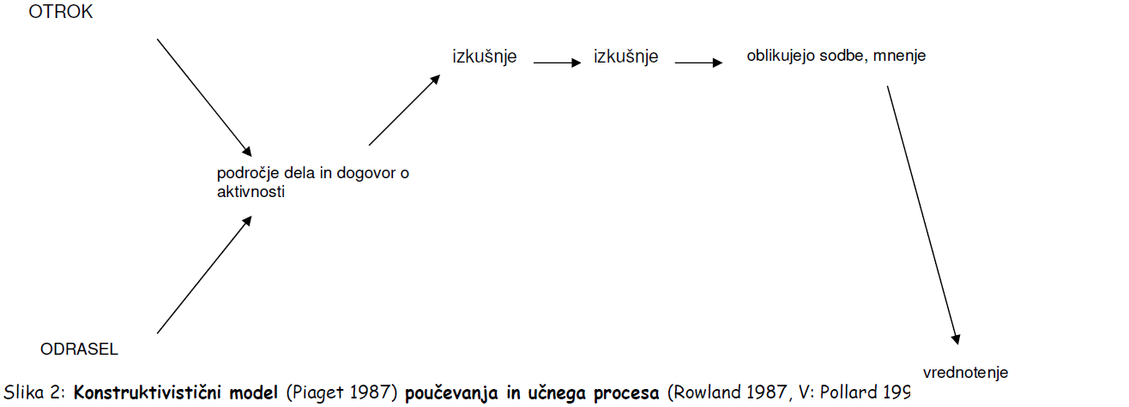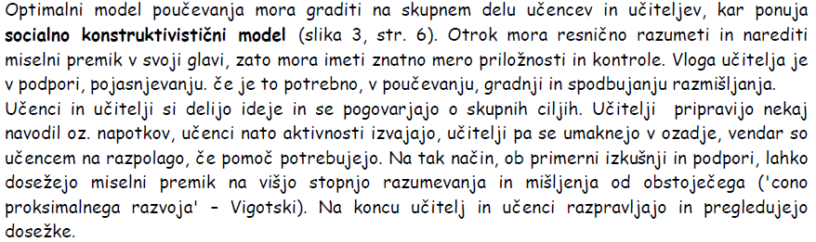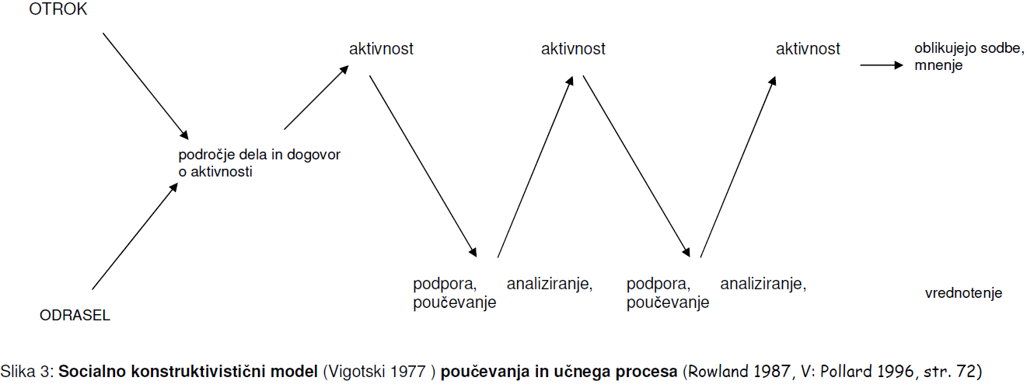

1. **FAZE IZVAJANJA POUKA, KI VELJAJO ZA POSAMEZNE DIDAKTIČNE STRATEGIJE**
2. **Klasični pouk**

Faze izvajanja:

* uvajanje,
* obravnavanje,
* urjenje,
* ponavljanje
* preverjanje

1. **Projektni pouk** *

Faze izvajanja:

* pobuda - določitev namena in ciljev ter izbira aktivnosti za uresničitev,
* izdelava osnutka,
* načrtovanje,
* izvedba,
* predstavitev dela

*Primer posnetka Učna situacija (avtor Bojan Kovačič)

1. **Problemski pouk**

Faze izvajanja:

* problemska situacija,
* predlog hipotez,
* členitev problema na delne probleme,
* reševanje problemov/domnev,
* reševanje osnovnega problema,
* preverjanje rešitev v novih situacijah

1. **Sodelovalno učenje**

**Izbiramo lahko med različnimi strukturami nalog.**

1. Strukture za utrjevanje znanja (sodelovalne karte, več glav več ve, preverjanje v parih, okrogla miza, pošiljanje vprašanj, dejstvo ali izmišljotina, učne skupine za večje dosežke STAD)
2. Strukture za razvoj pojma (skupinska diskusija, intervju v treh stopnjah …)
3. Sodelovalni projekti (preprosti projekti, krog …)
4. Sestavljene strukture (izvirna sestavljanka …)

Vse oblike sodelovalnega učenja sledijo petim osnovnim načelom:

1. Delo v skupinah – skupen rezultat je odvisen od vsakega posameznika
2. Pozitivna **soodvisnost** članov
3. **Odgovornost** vsakega posameznega člana
4. **Interakcija** med člani – sodelovalne veščine, drug drugemu pomagajo
5. Ustrezna struktura naloge

Več o sodelovalnem učenju najdete v skripta *Sodelovalno učenje ali kdaj več glav več ve* (Cirila Peklaj s sodelavkami)

1. Didaktična strategija je lahko skupek naših načrtovanih metod (faze izvajanja izbiramo sami).

**6. STRATEGIJA DANAŠNJE DELAVNICE:**

TOČKA 1: Uvodna motivacija (razmišljanje o znanju, poučevanju in učenju)

Namen: 10 minut za usmerjanje pozornosti k novi temi

Gradivo: Vprašalnik za samovrednotenje z analizo

Delovna metoda:

* individualni premislek

Dejavnosti za posameznike/skupino:

1. izpolnjevanje vprašalnika
2. sledenje navodilom
3. premislek o tem, kaj bi lahko pri sebi spremenili, s čim se lahko pohvalimo.

TOČKA 2: Izhajanje iz lastne izkušnje

Namen: Priklic predznanja in izkušenj

Gradivo:

- Delovni list za vpis lastnih stališč in izkušenj, ki ga bomo na koncu dopolnili z novimi spoznanji.

- Samolepilni lističi za zapis stališč in izkušenj posamezne skupine.

- Plakat za oblikovanje skupnega stališča.

Delovna metoda:

* Sodelovalno učenje

Dejavnosti:

1. Zapis lastnih stališč in premislek o lastnih izkušnjah
2. Poenotenje stališč v skupini
3. Predstavitev stališč, izkušenj drugim skupinam

TOČKA 3-5: Povezovanje izkušnje s teoretičnimi izhodišči

Namen: Umestitev naših izkušenj in stališč v veliko sliko

Gradivo: Izroček.

Delovna metoda:

* razlaga: predstavitev poti od abstraktnega (teoretični didaktični modeli) do konkretnega (učne strategije in metode ter faze poteka posameznih didaktičnih strategiji)
* umeščanje lastnih izkušenj v veliko sliko in utemeljevanje odločitev

Dejavnosti:

1. Analiziranje lastnih izkušenj učenja/poučevanja z aktivnimi metodami (opredelitev faze izvajanja pouka in umestitev v učno strategijo)
2. Razvrščanje in utemeljevanje

TOČKA 6: Metakognicija



S tem, da se odločimo za preverjanje različnih strategij,

prevzamemo nase tudi nekaj tveganja.

Zato je nujno, da najprej premagamo strah pred tveganjem.